La Licorne (commentaires et illustrations - suite)
.
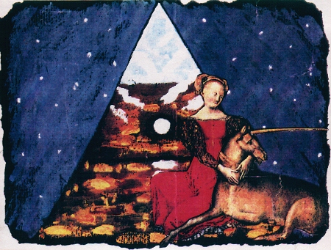
.
MIROIR DE LA LICORNE
Francesca Y. Caroutch
Essai, avec un album de 365 illustrations noir et blanc
Micro-édition. Format 21x30 cm, relié en spirale. L’Orbe, 1992. (Constitue la seconde partie du
Mystère de la Licorne, à la recherche du sens perdu,
Ed. Dervy, 1998)
.
*
.
SOMMAIRE
Miroir de la licorne (Essai)
ICONOGRAPHIE
.
I. Unicornes surgis de la nuit des temps
II. Unicornes des commencements
III. L’unicorne en Asie
- Licornes du paradis
- Licornes alchimiques
- Annonciations à la licorne
- Passions à la licorne
VIII. La licorne du bestiaire cosmique
IX. La licorne de Nostradamus
- Croyances des voyageurs et des savants
- Hommes et femmes sauvages chevauchant la licorne
- La licorne plus forte que le venin
XIII. Le narval et la pharmacopée
XIV. La légende de la licorne
XV. Licornes héraldiques
XVI. Les triomphes de la licorne
XVII. Résurgences de l’archétype
Bibliographie (50 pages)
Remerciements

*

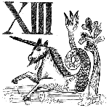
Dessin de F. Saturnia Caroutch,
D’après l’arcane XIII d’un tarot, Haute Autriche, XIX°siècle
(In Einhorn. Rüdiger Robert Beer, New York, 1977)
.
*
Je devrais avoir honte de vous écrire comme si vous étiez une personne ordinaire …Votre impressionnant travail de recherche est unique, et votre science abyssale. Je suis heureux de savoir que ce Miroir de la Licorne va voir enfin le jour, même en édition très restreinte. Cette collection d’images comblera les lecteurs exigeants du Livre de la Licorne. Nous vous suivrons à la trace dans votre périple…
.
…La voie royale que vous ouvrez si généreusement n’est pas prête à se refermer. Je pense aussi à tous les pillards qui vont s’engouffrer dans votre sillage. Il y a de quoi rendre fou les chasseurs de trésors. Ils vont être fascinés par la lettre, belle pionnière. Mais conserveront-ils l’esprit ?

Lettre d’André Pieyre de Mandiargues, 30 Janvier 1990
.
*
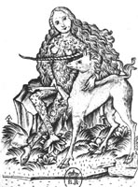
Femme sauvage à la licorne, rappelant Marie Madeleine
Gravure du Maître des cartes à jouer. XIV° siècle. BN Paris
.
*
.
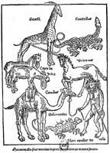
Itinéraire en Terre Sainte
Bernard von Breydenbach, 1486
.
*

Fier d’avoir été le premier lecteur du Livre de la Licorne, j’en dis autant pour ce Miroir de la Licorne, objet magique jeté dans la nature. Oui, il s’agit bien de « réenchanter le monde ». Quel régal, et quelle bibliographie, chère Francesca des Bestiaires et des grimoires…Cet essai richement illustré offre des horizons insoupçonnés qui éveilleront des vocations…
.
Lettre de Jacques Lacarrière, 15 Mars 1992
.
*

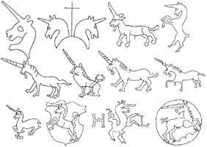
Quelques filigranes à la licorne
Charles Moïse Briquet rapporte plus de 1100 licornes dans les filigranes.
(Les filigranes, de 1282 à 1600. 1991.).
http://www.theses.ulaval.ca/

*
Merci pour l’envoi de ce Miroir de la Licorne, avec une petite partie des trésors licorniens que j’ai pu admirer chez vous. Dans ce gros album, ils sont magnifiquement classés par thématiques, et pourtant, le charme, la poésie et l’aura de mystère du sujet font oublier votre labeur de pionnière.
.
Je vous savais intrépide, mais pas à ce point là. Bertrand d’Astorg s’inquiétait pour vous. Il trouvait que vous preniez des risques, en explorant très loin la terra incognita des licornes sacrées. Le risque, c’est l’utilisation qui sera faite de vos travaux, chère charmeuse de licornes. Uniques en France, ils sont comparable à ceux du légendaire prospecteur Odell Shepard, dans le Boston des années 30, et à ceux de l’admirable Père Einhorn, le Franciscain allemand. Comme vous allez plus loin, attendez-vous à être pillée par des envieux qui ne conserveront que la lettre et pas l’esprit. Soyez flattée à l’avance d’avoir des émules...
.
Qui croirait que votre travail s’est effectué sans ordinateur, sans aide du CNRS, sans autre moyens que votre passion – que je partage … Seul un auteur de haute culture, tant occidentale qu’orientale, comme vous, peut mener à bien cette impossible quête, qui est avant tout une aventure spirituelle.
.
Il me plait que votre évolution ne semble jamais besogneuse. Avec vous, tout se passe comme par enchantement. Bachelard l’avait écrit, dès votre jeunesse : vous avez « le Signe ».
.
Lettre de Tancredo Aldovrandini, Venise, 15 Juin 1992
.
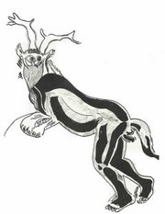

Chamane de la grotte des Trois Frères (Ariège)
D’après un dessin de l’abbé Breuil.
(Pour ce savant la licorne de Lascaux rappelle celles du Tibet)

*
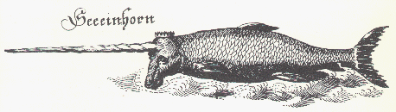
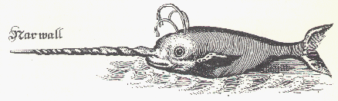
Faux narvals
Deux gravures de l’Histoire des drogues. Pierre Pomet (1696)
.
*
.
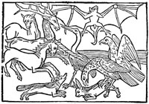
La licorne dans le cercle des animaux
Fables d’Esope. Gravure de Mathieu Husz (Hulm, 1476)
.
*
…Saluons Miroir de la Licorne, riche album à tirage confidentiel, illustré d’une multitude d’illustrations, hélas uniquement en noir et blanc.
.
Etant le symbole de la fécondité spirituelle, la licorne que fait brillamment revivre Yvonne Caroutch, depuis 1981, ne va pas tarder à inspirer, de nouveau, une multitude de peintres, essayistes, poètes de tous pays. Et surtout, des auteurs, conférenciers et autres inventeurs de séminaires qui vont se jeter sur les savants essais de Caroutch…
.
Petit Bulletin du Veilleur des Flandres, Juillet 1993
.
*
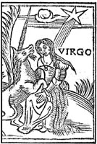
Le signe de la Vierge
Dessin de F. Caroutch
d’après l’almanach Le livre d’Arcandam, 1587
.
*

L’ORBE DE LA LICORNE
.
En rêve, elle entendit une ombre de femme, son double, assurément, proférer ces mots : « Eveillés, nous découvrons la mort ; endormis, le sommeil, et, après le dernier souffle, la vie.
.
Francesca-Yvonne Caroutch –Yvonne ou Francesca ? Caroutch ou… ?- est poète d’abord, écrit Jean-Yves Masson et André Pieyre de Mandiargues reconnaissait à la poétesse un « talent très grand ». Poète, d’abord.
.
Mais certes poète au féminin, femme poète, qui est deux fois poète, deux fois en une, poète. Déesse blanche, voire Lilith à la licorne, Francesca -Yvonne invente les trésors de ce monde qui témoignent d’un autre, et que récapitule l’aphrodisiaque symbole de la pureté. (…)
.
Le Livre de la Licorne, une encyclopédie illustrée (Ed. Pardès) est devenu un classique. Il est aujourd’hui complété par d’autres images, le fruit de nouvelles poursuite : Miroir de la Licorne.
.
Et voici que notre amie regroupe tous « fidèles d’une même tradition », c’est-à-dire tous ceux qui s’intéressent de la manière la plus sérieuse, la plus belle et la plus gaie qui se puisse être aux mêmes sujets : « Arts, Mythes, Histoire, Alchimie, Littérature, Symbolique, Orient & Occident, Histoire des religions. »
.
Autrement, tous les sujets de Caroutch. Si ce sont les vôtres, entrez dans « l’Orbe de la Licorne »…
.
Robert Amadou. L’autre monde. (Troisième trimestre 1992)
.
*
.
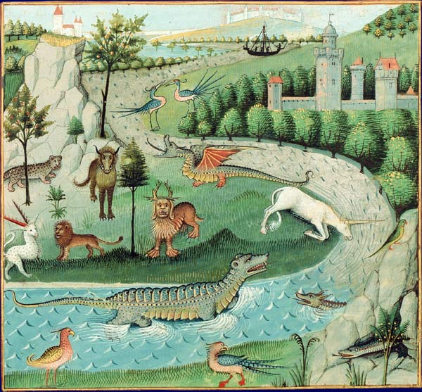
Les secrets de l’histoire naturelle
Miniature de Robinet Testard, fin du XV° siècle.
Manuscrit français 22971, fol.15v°.BN

*
.
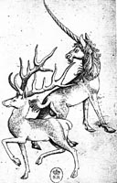
Maître des Cartes à jouer. BN. (Milieu XV°siècle)
.
*

…J’espère que tu as déposé ton « Grand Œuvre » à la SGDL - d’autant plus que tu ouvres tes archives à de nombreux chercheurs, pour les aider dans leurs travaux.
.
Tu n’interdis même pas l’enregistrement de tes conférences et diaporamas. Je te l’ai dit, et ne suis pas le seul : ta générosité te perdra.
.
Lettre de Michel Bernard (3 février 1992)

*

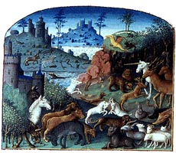
Barthélémy l’Anglais. Livre des propriétés des choses.
Evrard d’Espingues. Copié vers 1410
.
*
.
. 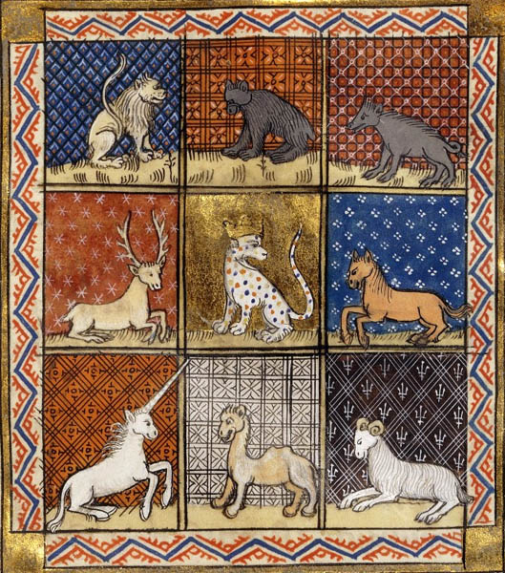
Livre des Propriétés des choses. Barthélémy l‘Anglais, Paris XIV-XV° siècle
BNF ms fr 216, Folio 283
.
*

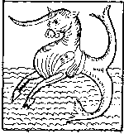
Eglise de Zilis, Suisse
XI.° siècle
Dessin de F. Caroutch
*

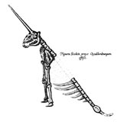
Unicorne fossile, Konrad Leibniz (Protogaea),
D’après une description d’Otto von Guericken

*
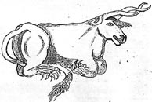
Unicorne de Sibérie, 1722
Francis Hitching (Les grands mystères du monde)
.
*
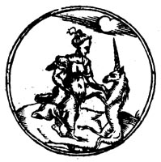
La Vierge et la licorne. Miroir d’astrologie naturelle
Sinibaldo di Spadassino, Milan, 1610
.
*
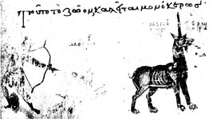
Licorne d’Ethiopie
Cosmas Indicopleustès, Alexandrin. Topographie chrétienne, VI° siècle
(Manuscrit de Florence, Bibliothèque Laurentienne)
L’auteur vit quatre licorne de bronze, aux quatre tours du palais royal d’Ethiopie
.
*
.
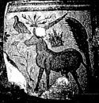
La licorne et l’oiseau
Monastère byzantin de Huarte (Syrie)
Mosaïque, IV°/ V° siècles
.
*
.
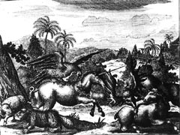
Licorne d’Amérique
Gravure du livre Die Unbekannte Neue Welt
Amsterdam, 1670
.
*
Yvonne Caroutch a consacré sa vie à l’étude de la licorne.
.
Télérama. 16 Juin 1993
..
A l’occasion du Gai savoir, sur France Culture, avec Gérard Gromer.
.
(A partir de1989, Caroutch fut régulièrement invitée à de nombreuses émissions, pour parler de la licorne, essentiellement sur France-Culture : Les chemins de la Connaissance, Agora, Atelier de création radiophonique, For intérieur, avec Olivier Germain Thomas, etc.)
.
*
.
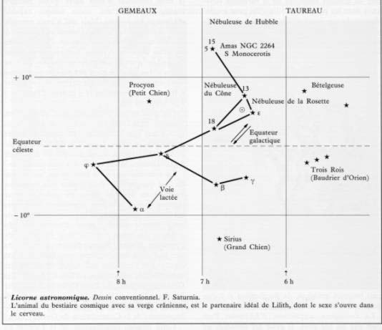
Dessin de F. Caroutch (Saturnia) (Le livre de la Licorne)
.
*
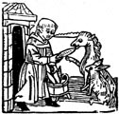
Le moine et la licorne
Itinéraire oriental de Johan Prüss
Henri de Mondeville, Strasbourg, 1488
.
*
.
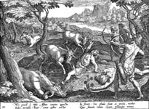
Chasse aux ânes sauvages de l’Inde
Gravure de J. Collaert, vers 1600
.
*
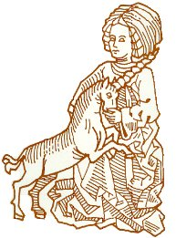
*
.
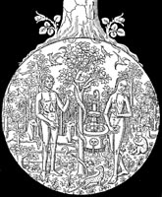
Adam et Eve au paradis terrestre, devant la licorne
Bible historiée de Petrus Comestor 1499. BNF
.
*

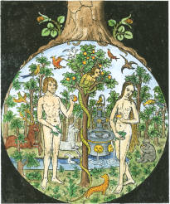
Version colorée par Adam Mc Lean
http://www.alchemywebsite.com
.
*
.
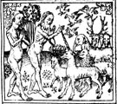
Adam et Eve au paradis
Bible flamande, vers 1440 British Museum
.
*
.
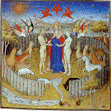
Dieu unissant Adam et Eve devant la licorne
Bartholomeus Anglicus. Cambridge, XV° siècle
.
*
.
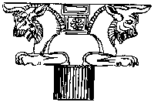
Chapiteau à Persépolis
.
*

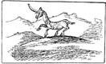
Licorne himalayenne
Dessin accompagnant une lettre du
Major B. Latter
(Quaterly Review 1820)
.
*
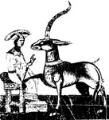
Dame à la licorne d’Alexandrie
Physiologus. Manuscrit de Smyrne, début du XII° siècle
.
*
.
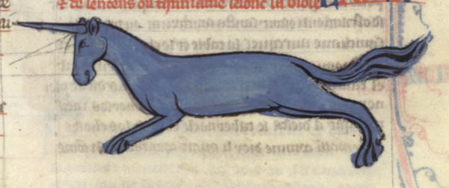
Licorne de Guiard des Moulins, début XIV° siècle.
Bible historiée. BNF. Ms français 160, folio 66
.
*
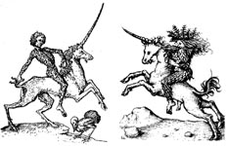
Homme et femme sauvages à la licorne
Maître du Cabinet d’Amsterdam
XV° et XVI° siècles. BN, Paris
.
*
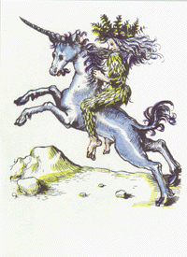
(Version d’Adam Mc Lean)

*
.
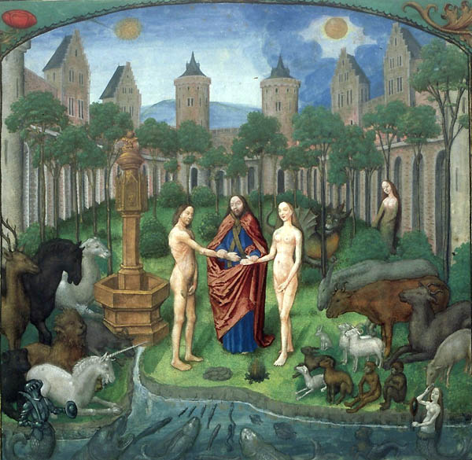
Mariage d’Adam et Eve
Flavius Josèphe. Bruges. Fin XV°siècle (BNF)
.
*
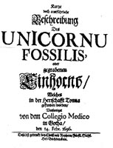

*
.
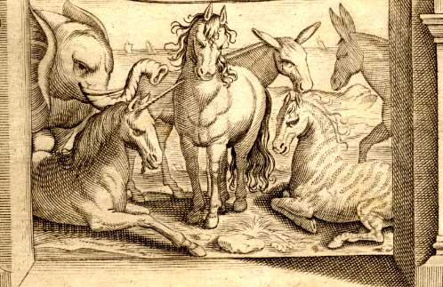
Ulisse Aldrovandi de Bologne
Frontispice de
Quadrupedibus Solipedibus (fin XVI°)
.
*
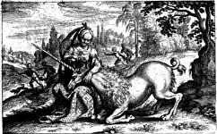
La dame verse un fluide sur l’échine de la bête sacrée, qu’elle masse.
Histoire de la nature, chasse, vertus, propriétés et usages de la Lycorne
Laurens Catelan, 1684
.
*
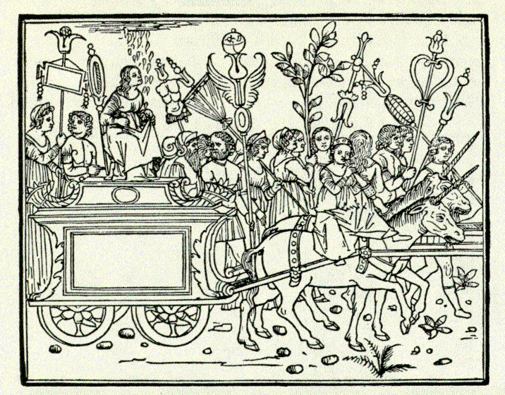
Le char de Diane tiré par des licornes
Le songe de Poliphile (Francesco Colonna, Venise, 1499)
.
*
.
Francesca Y. Caroutch, qui aime oeuvrer en franc-tireuse, loin des regards indiscrets, demeure une énigme pour ses contemporains qui ont la curiosité de se pencher sur les bribes publiées de ses travaux. En témoigne cet étincelant Miroir de la Licorne, paru à faible tirage aux éditions de l’Orbe, à Paris, qui complète les précédents ouvrages sur le sujet de cet auteur singulier.
.
Comment peut-on être une pionnière dans tant de domaines ? Pionnière, encore lycéenne, de la poésie féminine libérée, puis de Dino Campana et de l’œuvre de Gustav Meyrink en France, du bouddhisme tibétain (après l’ouverture d’Arnaud Desjardin), de Giordano Bruno, des origines de la licorne et de tant d’autres sujets captivants. Cet auteur marginal, qui connaît Venise presque aussi bien que Ruskin, répond avec modestie : « Regardez du côté de la conjonction des opposés. Ces sujets n’expriment que le retour à l’unité. Je n’ai fait qu’entr’ouvrir quelques portes, pour un avenir meilleur.»
..
Sandro Lonasko, Biglietto del Lazio, Ottobre1994
.
*
.
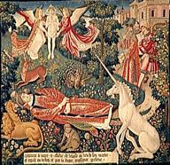
Saint Etienne monte au ciel .Début du XVI° siècle
Tapisserie, Musée National du Moyen Âge, Paris
.
*
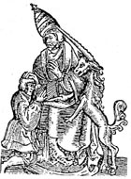
Caricature du Pape à la licorne
Auslegung der Figuren (Paracelse, 1569)
.
*

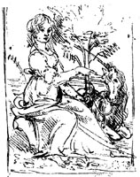
Dame et licorne. Dessin de Léonard de Vinci
XV° siècle. Musée Ashmole, Oxford
.
*
.
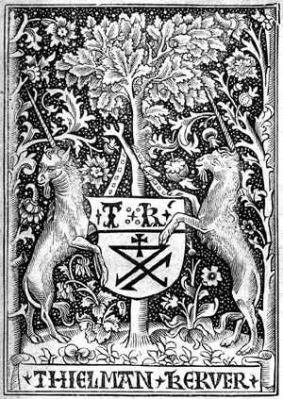
Marque de l’imprimeur Thielman Kerver I°
Paris 1597-1522
.
*
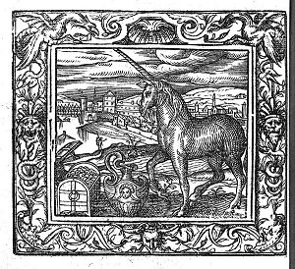
Licorne gardienne de trésors
Emblème de Sambucco, XVI° siècle
.
*
.
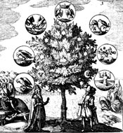
L’arbre aux métaux, avec sa licorne
Mylius. Philosophia Reformata (Francfort, 1622)
.
*

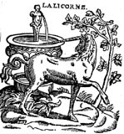
Licorne purifiant les eaux
« Plus blanche suis qu’une toison
Je suis rare étant la licorne :
Je chasse venins et poisons
Du lieu où je trempe ma corne. »
Gravure de Philippe Pelletier, vers 1580 (Les quadrupèdes)
.
*
.
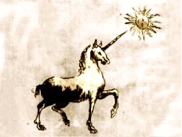
Licorne dite « de Nostradamus »
XVII° siècle (Bibliothèque du Vatican)
.
*
.
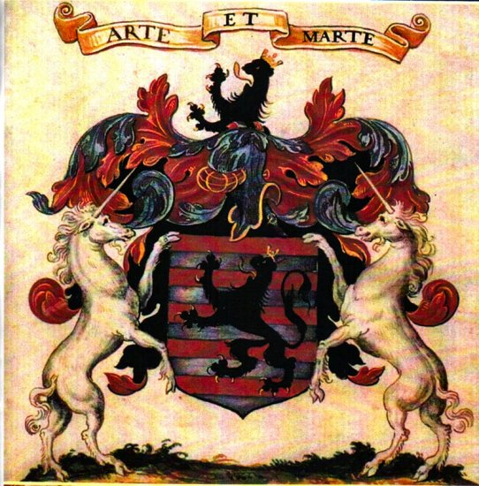
Blason Duplessis-Mornay, XVII° siècle. Photo Jean Dif
.
*
.

.
.
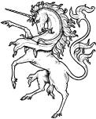
Licornes héraldiques anglaises
.
*
.
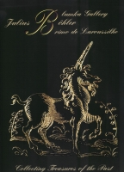
Catalogue de Julius Böhler, petit fils de Gustav Meyrink.
Munich.Collecting Treasures of the Past, 2002
www.boehler-art.com
.
*
..
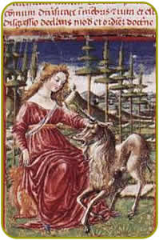
Miniature pour De animalibus, Albert leGrand (1463)
Bibliothèque Aurelio Castelli du couvent de l’Osservanza, Sienne
.
*
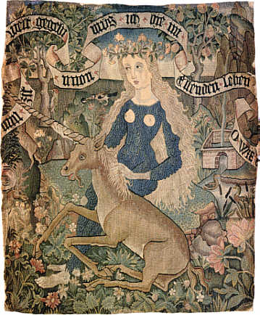
Femme sauvage à la licorne
Tapisserie de laine, coton, soie et fils d’or,
Musée historique de Bâle, vers 1500
.
*
.
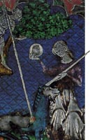

La mise à mort de la licorne
Email français du XIV° siècle.
Bayerisches National Museum, Munich
.
*
.
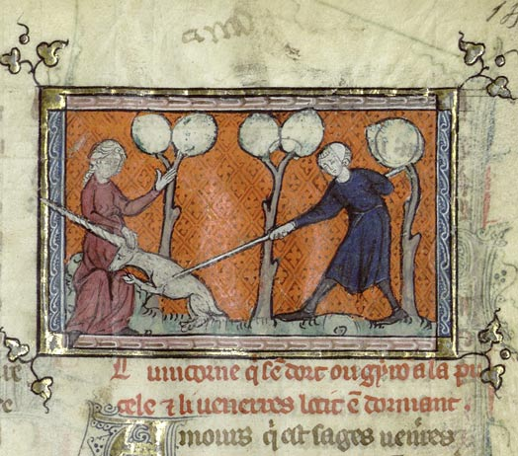
.
*
.
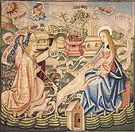
Hortus Conclusus. Chasse mystique à la licorne, 1500
Bayerisches National Museum. Munich
.
*
.
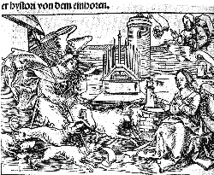
Chasse mystique à la licorne
Ulrich Pinder, Nuremberg. Gravure, 1505
Das Sechst Buch, Folio X.
.
*
.
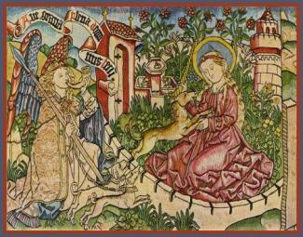
Annonciation à la licorne
Autel de Gelnhausen. Allemagne. XV°siècle
.
*
.
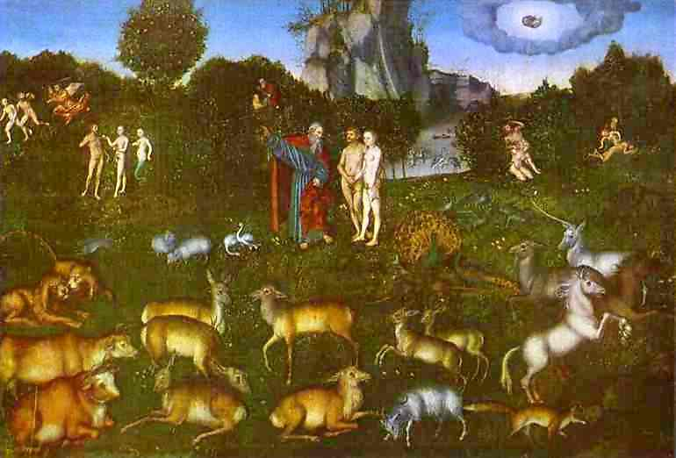
Le Paradis. Lucas Canach le Vieux. 1530. Dresden Gallery. Dresde
.
*
.
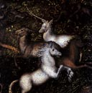
Fragment. Lucas Cranach
.
*
.
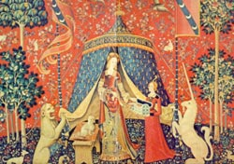
A mon seul désir
Fin XV° siècle. Musée National du Moyen Âge, Paris
.
*
. ;
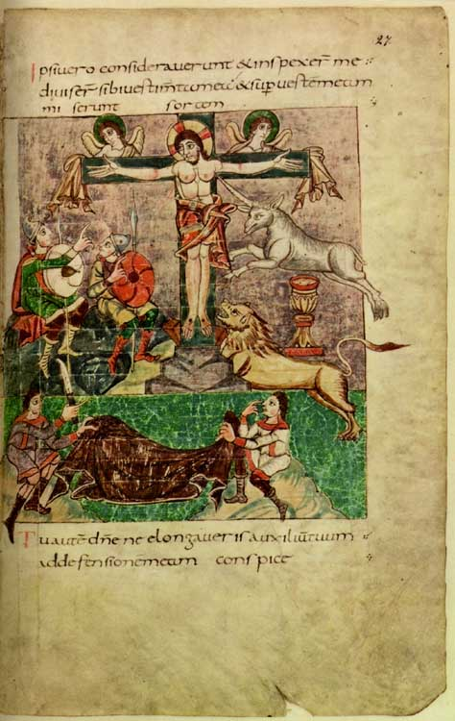
Christ à la licorne
Psautier, vers 820. Landersbibliothek , Stuttgart
.
*
.
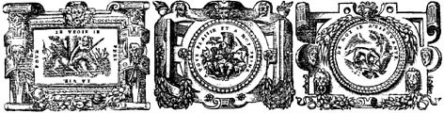
Emblèmes de Maurice Scève (La Délie, 1544)
.
*
.
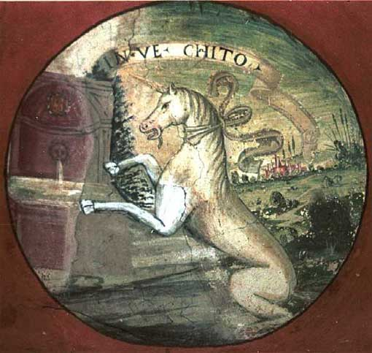
Une licorne du palais de Carbognano, près de Viterbe (Latium),
qui regorge de fresques de licornes à connotation alchimique,
en l’honneur de Giulia Farnese, maîtresse du pape Alexandre VI.
(Début XVI° siècle)
*
.
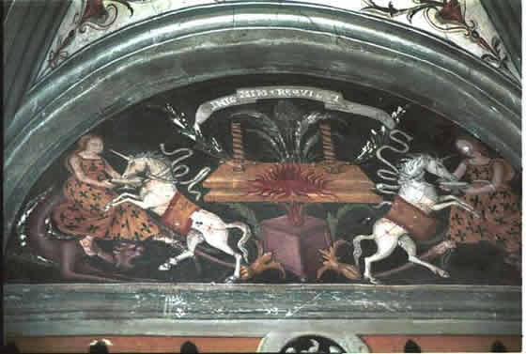
Carbognano (Latium)
.
*
.
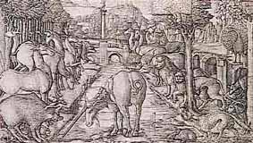
La licorne purifie les eaux
Gravure de Jean Duvet
(« Le Maître à la Licorne », XVI° siècle)
.
*
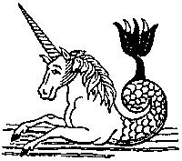
Licorne marine, au milieu d’un 4 de deniers
(Jeu de cartes espagnol, XIX° siècle)
.
*
.
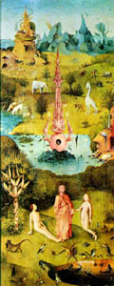

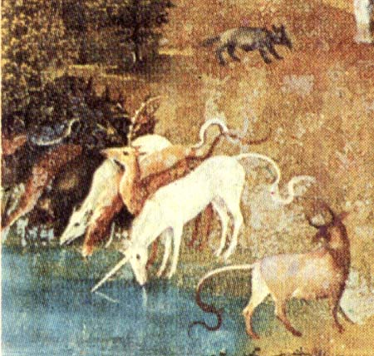
Fragments - Le jardin des délices, Jérôme Bosch, 1504
Musée du Prado, Madrid
.
*
.
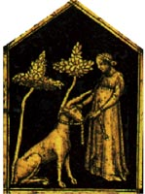
Dame et licorne. Verre et feuille d’or gravée
Fin du XIV° siècle. Musée National du Moyen Âge, Paris
.
*
.
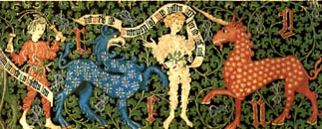
Tapisserie rhénane, XIV° siècle
Schweizerisches Museum, Zurich
.
*
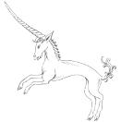
.
*
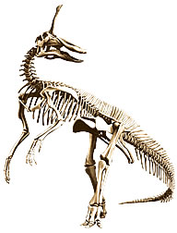
Tsintaosaurus,
Dinosaure à corne frontale, 80-90 millions d’années
Affiche du Museum d’Histoire Naturelle de Bâle, 1990
(Pourrait faire penser à un ancêtre des unicornes…)
.
*
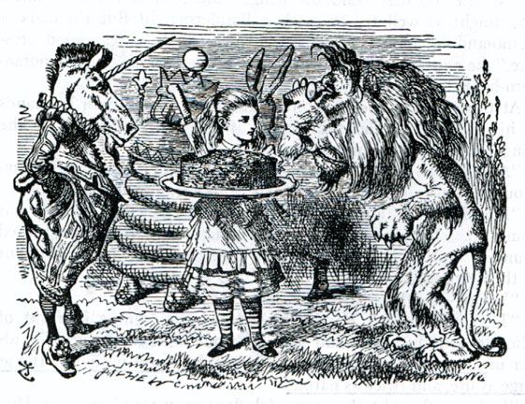
De l’autre côté du miroir de Lewis Carroll
Through the looking glass. Gravure de John Tenniel (1872)
.
*
.
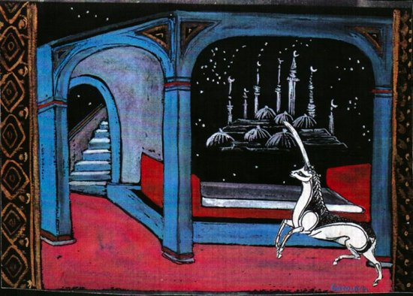
Licorne des mille et une nuits (F. Saturnia C.)
.
*
.
Tous avant Moïse, ont prophétisé par la corne de la chèvre unicorne.
.
Pic de la Mirandole (Neuf cents Conclusions, 1486)
*
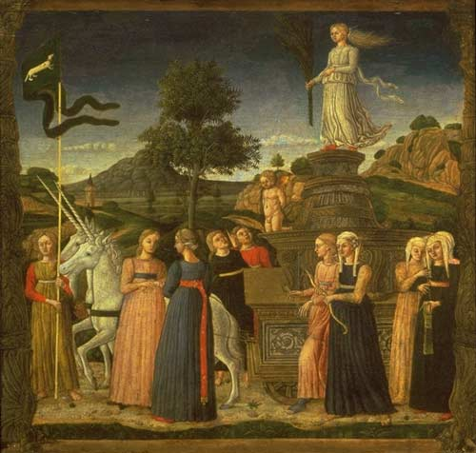
Un Triomphe de Pétrarque. Ecole de Mantegna, vers 1500. Denver Art Museum
.
.
SAGESSE ET SPIRITUALITE

LE MYSTERE DE LA LICORNE, A LA RECHERCHE DU SENS PERDU de Francesca-Yvonne Caroutch, Éditions Dervy.

Francesca-Yvonne Caroutch livre son quatrième essai sur le thème de la Licorne, réalisant ainsi la constitution d'un véritable corpus hermétique qui servirait une voie à part entière, Voie de la Licorne. Par exemple, le lien constitué par l'auteur entre Licorne, Tantra et Dzogchen fait apparaître la Licorne comme vecteur d'une alchimie interne, une voie d'éveil, dans laquelle les symboles et mythes fondamentaux de l'amour et de la lumière seraient rassemblés. La licorne, médiatrice entre ciel et terre, appelle à la verticalité.

Par bien des aspects, ce quatrième ouvrage est exemplaire. Tout d'abord il apporte une information à ce jour indisponible sur le sujet, fruit de longues recherches licorniennes, principalement sur les sources (Inde, Chine, Mésopotamie, Crète, …). Une anthologie de la licorne alchimique, l'iconographie exceptionnelle, une longue étude du Bois sacré de Bomarzo, une bibliographie très fournie font notamment de ce livre un véritable traité d'hermétisme.

Mais revenons sur l'iconographie qui, en noir et blanc ou en couleur, rassemble des documents d'origines diverses, chrétiens, kabbalistes, africains, bouddhistes, hindouistes, etc. C'est donc un ensemble exceptionnel sur un sujet dont l'auteur nous rappelle en introduction qu'il n'est pas un mythe.

La Lettre du Crocodile, 2001
****
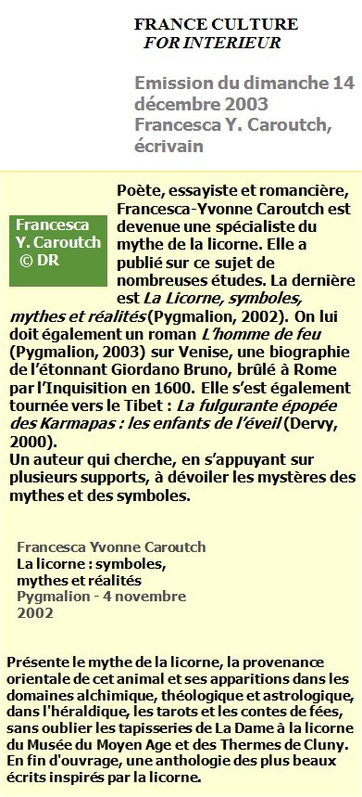
TELEVISION
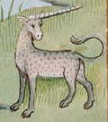
SUR LES TRACES DE LA LICORNE
Participation au documentaire d’Aleksandar Dzerdz (52 minutes) et importante documentation inédite fournie (Equidia, 25 Décembre 2004, à 20h.30. 26 Décembre 2006, et nombreuses chaînes étrangères.)
*
VIDEOS
.
Le jardin de la licorne 1985 (L’Orbe)
.
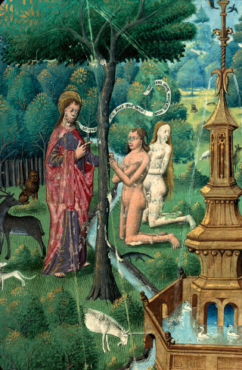
Adam et Eve au paradis. Augustinus
La cité de Dieu, 1480 Mâcon. BM.ms 0002
________________________________________
.
REMERCIEMENTS
.
Mes recherches sur l’animal sacré, qui débutèrent dès ma jeunesse, sont dédié aux amis et relations qui éclairèrent ma route au royaume des licornes et m’aidèrent dans mes recherches. Eugène Canseliet, René Alleau, Gaston Bachelard, François Augiéras, Bertrand d’Astorg, Père franciscain W. Einhorn, Philippe Lavastine, Rüdiger Robert Beer, Robert Amadou, Lucien Biton, Christian Baugey, Gustav Hené Hocke, Tancredi Aldovrandi, Ernesto Rubin de Cervin Albrizzi, Kyril Drenec de Velboudj, Yvan Drenikoff, Igor Smétanoff, Jacques Lacarrière, Nancy Schlumberger, Teresa Repetto, la princesse Emanuela Kretzulesco, Vittorio Basaglia, Marco Sorteni, Bruno Fullin, Jean Le Bon, Daniel Gerrer, Namkaï Norbu Rimpotché, KhempoTsultrim Gyatso, Pao Rimpotché, Geshé Lobsang Tengyé, Chimé Ridzin et à tous les Tibétains et orientalistes qui répondirent patiemment à mes questions.
.
Toute ma gratitude à Nicole Blanche de Clippeleir, Thierry Montagnier, Jean Dif, Camille Aubaude, Elsa Arkus, Yvonne Dubois, Dominique Bichon et Claude Hartman.
.
_______________________________

